Nota à imprensa

O mundo dos componentes Liebherr na Bauma 2022

⸺
Com os sistemas de assistência digital, a Liebherr mostra como a digitalização está evoluindo
Os conceitos alternativos de acionamento da Liebherr garantem a forma de acionamento mais adequada para aplicações e locais específicos para obter a maior eficiência possível da máquina
As tecnologias inovadoras dos produtos da Liebherr oferecem um pacote completo e sem preocupações para todo o ciclo de vida das suas máquinas
Na Bauma 2022, a Liebherr oferecerá aos visitantes uma oportunidade única de conhecer o mundo dos componentes juntamente com os mais recentes desenvolvimentos em maquinaria para obras, guindastes,escavadeiras para movimentaçãode materiais e mineração, de 24 a 30 de outubro de 2022. De acordo com o lema do grupo “On your site”, o segmento de produtos e componentes também mostra que a equipe Liebherr está sempre e em todo o lado, ao lado dos seus clientes - quer diretamente nas obras com tecnologias inovadoras de produtos, quer através de aconselhamento individual, serviços mundiais e conceitos de soluções totalmente abrangentes.
No Biberach an der Riss (Alemanha), 21 junho 2022 – O segmento de produtos e componentes da Liebherr mostrará as suas tecnologias inovadoras de produtos num stand de cerca de 450 m² (pavilhão A4, stand 326). Está tudo lá - desde soluções digitais a conceitos de acionamento alternativos para um futuro funcional, que os visitantes da feira já hoje podem esperar da Liebherr.
Prospeção através da digitalização
A digitalização está progredindo com grandes avanços em todas as áreas. A fim de dominar da melhor forma os desafios associados, a Liebherr oferece soluções holísticas e digitais. A principal prioridade é aumentar o desempenho, fiabilidade e segurança das aplicações dos clientes.
Os nossos sistemas de monitoração de câmaras e soluções de visão global da família de produtos LiXplore são baseados na tecnologia de câmaras digitais. Os sistemas de assistência apresentam uma resolução mais elevada e, portanto, uma visão detalhada do ambiente de trabalho fora da cabina. Para os condutores de uma máquina móvel, isto significa uma clara vantagem em termos de eficiência e segurança no trabalho. As nossas soluções globais de IdC também garantem uma maior segurança dos dados.
O sistema integrado de medição digital do desgaste para uma monitorização ideal dos rolamentos de giro de grande diâmetro, a monitoração da folga dos rolamentos (BCM), o sensor de força para cilindros hidráulicos e a monitoração digital do estado dos motores de combustão também contribuem para uma maior segurança, um maior desempenho e uma vida útil mais longa das máquinas.
Conceitos de acionamento alternativos
O acionamento ideal tem uma influência decisiva na eficiência da operação de trabalho. Os campos de aplicação heterogéneos e típicos das máquinas para obras exigem a forma de acionamento mais adequada para a aplicação e localização específicas, a fim de garantir a maior eficiência possível da máquina.
Tendo isto em mente, a Liebherr oferece aos clientes motores com elevada eficiência e emissões muito baixas de NOx com a mesma vida útil e intervalos de manutenção que os motores a Diesel . O primeiro motor a hidrogênio alguma vez construído pela Liebherr, o H964, garante um elevado desempenho e eficiência a custos competitivos e alta disponibilidade, graças à grande proporção de peças comuns.
Estamos também abordando a questão da descarbonização no desenvolvimento futuro do motor de combustão e oferecemos várias soluções de injeção de hidrogênio para este fim. As abordagens do sistema de injeção de tubos de sucção (PFI) e injeção direta (LPDI) baseiam-se numa plataforma injetora comum e escalável. É possível uma vasta gama de aplicações para motores médios e pesados, assim como para motores de grande porte na gama de 7 - 100 litros de cilindrada.
Para otimizar o desempenho operacional dos veículos comerciais e de construção movidos a hidrogênio, a Liebherr está também desenvolvndo turbocompressores elétricos. A compressão do ar garante uma pressão parcial de oxigênio mais elevada e, portanto, uma maior densidade de potência. A nossa abordagem de sistema com a integração de compressores e eletrônica de potência permite uma diminuição de peso e de custos, assim como uma tecnologia confiável de fácil integração no veículo.
Os sistemas móveis armazenadores de energia Liebherr irão garantir, no futuro, o funcionamento local sem emissões de locais de construção eletrificados ou com energia híbrida. O desafio em obras totalmente eletrificadas ou com alimentação híbrida é o funcionamento de máquinas com potência máxima, o carregamento de todas as máquinas durante os períodos de pausa ou o alisamento dos picos de potência em obras com alimentação elétrica limitada. Respondemos a estes desafios desenvolvendo sistemas de armazenamento de energia com a mais alta densidade de potência, eficiência e qualidade.
Inovador, eficiente e aberto à tecnologia para o futuro
Levamos muito a sério a nossa responsabilidade com relação aos produtos. O nosso objetivo é fornecer aos clientes produtos seguros, eficientes e ecológicos a longo prazo. Queremos criar soluções que satisfaçam sempre os requisitos tanto de trabalho como do meio ambiente.
Disponível em qualquer altura e em qualquer lugar - esta é uma das abordagens que estamos seguindo com o nosso novo configurador online para cilindros hidráulicos. No futuro, todos os produtos padrão da sériepoderão ser configurados convenientemente através do site da Liebherr e descarregados como, por exemplo, um modelo 3D. Todas as variantes de cilindros podem ser solicitadas direta e facilmente através do configurador - a Liebherr garante a rápida disponibilidade das cotações no prazo de um dia útil.
Os cilindros híbridos, como parte do portfólio de compostos de fibra, garantem uma maior eficácia e eficiência em aplicações móveis e fixas. Ao utilizar o componente leve, o desempenho pode ser aumentado ou o consumo de combustível reduzido graças à diiminuição de peso.
A nossa hidráulica de pistão axial também oferece flexibilidade na aplicação. Assim, a família LH30VO com os tamanhos nominais 28, 45 e 85 éaumentada com o tamanho nominal 100. Caracteriza-se em particular por uma opção de seleção modular para os eixos controladores, assim como por um elevado grau de flexibilidade para o conceito de drive-through. Além disso, o tamanho nominal 550 (também como bomba dupla de 1100 cm3) complementa a seleção de bombas de circuito aberto. No desenvolvimento deste tamanho nominal, o foco foi a robustez. Isto origina uma elevada disponibilidade e longevidade em várias aplicações.
O motor de combustão recentemente desenvolvido para aplicações fora de estrada, o D976, também apresenta possibilidades de personalização individual. Graças à sua elevada densidade de potência, desenho robusto e uma vasta gama de opções, é perfeitamente adequado às condições ambientais mais difíceis e oferece uma solução ideal para uma vasta gama de indústrias e aplicações. Como o motor é compatível com óleo vegetais hidrogenado (HVO), os operadores podem reduzir as suas emissões até 90% ao abastecer com combustível alternativo em vez do diezel.
Graças ao programa Liebherr-Reman, os clientes beneficiam de preços de compra rentáveis, disponibilidade rápida e a longo prazo, de peças sobresselentes e qualidade original. O reprocessamento de componentes utilizados em peças novas tem também um efeito ecológico: É possível poupar até 78% de matéria-prima e reduzir a pegada de CO2 em mais de 50%.
Outro destaque da exposição é a unidade rotativa mais forte da Liebherr, DAT 1000. Estas foram especialmente concebidas para aplicações pesadas da mais elevada qualidade, com know-how de concepção e processo. No entanto, apesar do seu imenso poder, elas são relativamente compactas e podem ser personalizadas. São indispensáveis, por exemplo, quando se trata de implementar os movimentos rotativos para um guindaste para cargas pesadas que pode levantar vários milhares de toneladas.
Sobre Liebherr-Components
Neste segmento, o grupo Liebherr é especializado no desenvolvimento, concepção, fabricação e renovação de componentes de elevado desempenho no campo da tecnologia de acionamento e de técnica de comando mecânico, hidráulico e elétrico. A Liebherr-Component Technologies AG, com sede em Bulle (Suíça), é responsável pela coordenação de todas as atividades no segmento de produtos e componentes.
O extenso programa inclui motores à combustão, sistemas de injeção, módulos de controle do motor, bombas e motores de pistões axiais, cilindros hidráulicos, rolamentos de giro de grande diâmetro, caixas de engrenagens e guinchos de cabo, gabinetes de controle, componentes eletrônicos e eletrônica de potência como softwares. Os componentes de elevada qualidade são utilizados em gruas e máquinas de terraplanagem, na indústria mineira, aplicações marítimas, sistema eólico, em tecnologia de veículos ou em tecnologia de aviação e trânsito. Os efeitos de sinergia dos outros segmentos de produtos do grupo Liebherr são utilizados para impulsionar o desenvolvimento tecnológico contínuo.
Sobre o Grupo Liebherr
O Grupo Liebherr é uma companhia de tecnologia de gestão familiar, com uma variedade de produtos altamente diversificada. A empresa é uma das maiores fabricantes de máquinas de construção do mundo, e, além disso, oferece vários outros produtos de alta qualidade e orientados ao cliente. O Grupo engloba hoje mais de 140 empresas em todos os continentes, emprega mais de 49.000 colaboradores e faturou, em 2021, mais de € 11,6 bilhões. Desde sua fundação no ano de 1949, no sul da Alemanha, em Kirchdorf an der Iller, a Liebherr tem o objetivo de contribuir para a inovação tecnológica trazendo soluções sem paralelo na indústria para seus clientes.
Imagens
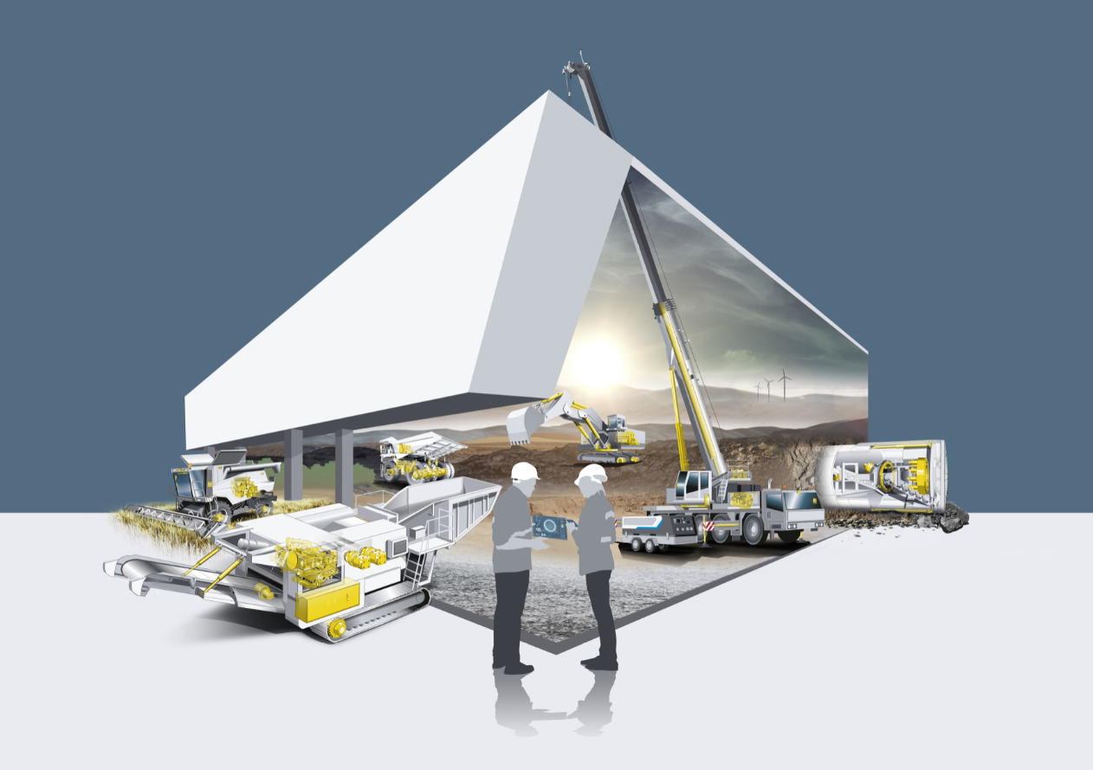
liebherr-key-visual-components-bauma2022.jpg
O mundo dos componentes Liebherr na Bauma 2022
Contato
Alexandra Nolde
Especialista Sênior de Comunicação e Mídia
Telefone: +41 79 538 53 46
E-mail: alexandra.nolde@liebherr.com
Publicado por
Liebherr-Components AG
Nussbaumen/ Suíça
www.liebherr.com/components

